# **시스템 프로그래밍 개인 과제**

2020.04.10

1. 과제 개요

* SIC 및 SIC/XE를 이용한 알고리즘 작성

1. 과제 기한

* 최종 보고서 및 결과물 제출 기한 : 2020년 4 월 24일(금) 23:59

1. 과제 요구 사항

후위 표기법으로 쓰여진 문자열을 읽어 그 계산 결과를 출력하는 프로그램을 SIC/XE 언어를 이용하여 작성하라.

3.1.입력

* 한 줄에 후위 표기법으로 쓰여진 사칙연산의 계산식이 입력된다.
* 피연산자로 0 이상 99 이하의 숫자가 입력된다.
* 연산자로 +, -, * 혹은 / 가 입력된다.
* 각 연산자 및 피연산자 간에는 띄어쓰기로 구분한다.
* 띄어쓰기를 포함하여 한 줄에는 20자 이내로 입력되도록 한다.

3.2. 출력

* 후위 계산기의 결과를 출력한다.
* 출력 결과는 0 이상 99 이하가 나올 것임을 가정한다.

3.3. 예시

입력

5 4 + 2 -

출력

7

3.4. 기타

* 3.1 입력에서 제시되지 않은 경우는 입력되지 않으므로 예외처리 코드는 특별히 작성할 필요 없음

1. 가산점 부여
   * **조기 제출시(4/17 23:59 까지)**
2. 제출

* 소스 파일
  + **형식 : 학번.asm (e.g. 201204554.asm)**
* 결과 보고서
  + 아래 요구사항에 맞추어 **PDF** 파일로 제출
  + **형식 : 학번.pdf (e.g. 201204554.pdf)**
  + 요구사항
    - 알고리즘에 대한 개요
    - 실행 결과 스크린샷
    - 결과에 대한 설명
    - 구현사항 / 미구현사항 / 버그 / 개선점 등에 대한 설명
    - 미구현사항/버그의 경우 타당한 이유 제시
    - 고찰
* 위 제출물을 하나의 압축 파일로 압축하여(zip) 아주 BB에 업로드하여 주시기 바랍니다.
  + **형식 : 실습반_학번_이름.zip (318_201204554_홍길동.zip)**
  + 제출물을 위 형식에 맞추지 아니한 경우 감점할 수 있음.
* 과제의 구현에 대한 질문 사항은 조교 이메일을 통해 해주시길 바랍니다.
* 각 보고서 작성시 불필요하거나 중복된 내용의 기술을 최대한 지양하여 주시고 여러분 의 결과물을 설명하는데 필요한 내용을 중심으로 작성하여 주기 바랍니다.
* **다른 학생의 문서나 프로그램을 복제하여 제출할 경우 제출자와 제공자 모두 0점 처리 됩니다**. **교수님과 조교님을 시험하려 시도조차 하지 마시길…**

1. 참고사항

* Sigtool 사용 방법
  + 학번.asm 파일을 만들어 어셈블리어로 알고리즘 구현
  + Terminal 에서SicTools 실행
  + 메뉴의 Machine -> Load asm 으로 학번.asm 파일 로드
  + Terminal에 배열과 EOF 입력 ( Ex. 5 4 39 9 100)
  + SicTools의 Start 버튼 클릭
  + Terminal에 알고리즘 실행 결과 출력
* Sictool의 입출력은 Sictool을 실행한 터미널을 통해서 진행되며 enter 키를 통해 입력 한 값이 Sictool로 전달됩니다. 입력값은 아스키값으로 읽히게 되어 숫자 계산을 하기 위해서는 아스키 값을 숫자로 변환해야 합니다. 입력장치의 주소는 0, 출력장치의 주소는 1로 접근하면 됩니다. 아래 기본 입출력 예제를 제공합니다.

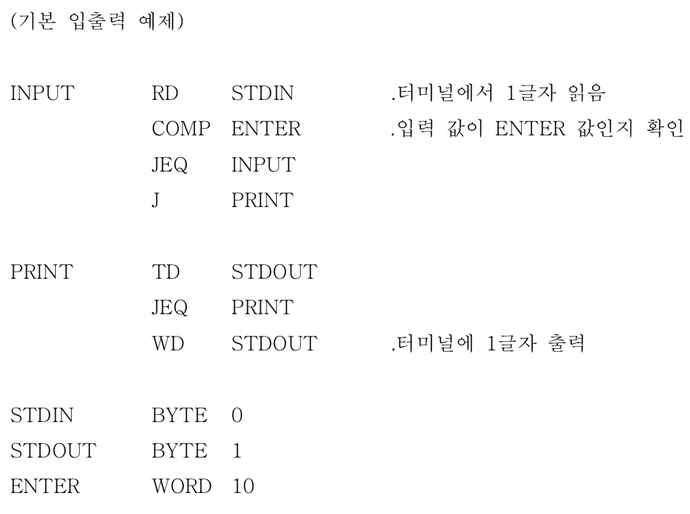

* Step 버튼을 통해서 코드를 수행하면 PC가 한 단계씩 진행되며 레지스터 값 및 메모리 값을 실시간으로 볼 수 있어서 디버깅에 편리하다. 또한 왼쪽 아래의 코드 창에서 PC 왼쪽 의 작은 네모 칸을 더블클릭 하게 되면 break point를 지정할 수 있는데, start 로 진행하게 되면 이 구간 까지만 진행된다.

